TIẾT:
BÀI: ÔN TẬP CUỐI HỌC KỲ II
I. MỤC TIÊU
1. Kiến thức
- Học sinh hệ thống lại được các kiến thức cơ bản của học kỳ 2
- Học sinh làm được các bài tập trắc nghiệm tổng hợp kiến thức học kỳ 2
- Học sinh nêu lại được các dạng bài tập trọng tâm liên quan đến kiến thức học kỳ 2
- Học sinh vận dụng được kiến thức để giải các bài tập tự luận trong phiếu học tập
2. Năng lực
a. Năng lực chung
- Năng lực tự học: học sinh tự hoàn thiện các phiếu học tập ( hệ thống kiến thức cơ bản, giải các bài tập trắc nghiệm, tự luận tổng hợp) theo yêu cầu của giáo viên
b. Năng lực vật lí
- Vận dụng được kiến thức để làm bài tập trong các phiếu học tập
3. Phát chất
- Chăm chỉ, trung thực, trách nhiệm trong học tập
II. THIẾT BỊ DẠY HỌC VÀ HỌC LIỆU
1. Giáo viên
- SGK, SGV, Giáo án.
- Các phiếu học tập: Phiếu số 1: hệ thống kiến thức cơ bản; Phiếu số 2: 30 câu trắc nghiệm và 05 bài tập tự luận
2. Học sinh
- SGK, vở ghi, giấy nháp, bút, thước kẻ.
III. TIẾN TRÌNH DẠY HỌC
1. Hoạt động 1: Hệ thống kiến thức cơ bản (thời gian……..)
a. Mục tiêu
- Giúp học sinh nhớ lại, hệ thống được đầy đủ các kiến thức, công thức trong học kỳ 2
b. Nội dung
- Học sinh hệ thống lại được toàn bộ kiến thức cơ bản trong Phiếu học tập số 1
c. Sản phẩm
- Học sinh hoàn thành được các yêu cầu trong phiếu học tập số 1
d. Tổ chức thực hiện
Bước 1: GV chuyển giao nhiệm vụ học tập
- GV phát phiếu học tập số 1 cho từng học sinh, yêu cầu học sinh hoàn thành phiếu học tập trong 15 phút
PHIẾU HỌC TẬP SỐ 1
HỆ THỐNG KIẾN THỨC
Hãy điền những từ, cụm từ hoặc công thức vào chỗ ......
1. Moment lực:
- Moment lực đối với trục quay là đại ỉượng đặc trưng cho tác dụng .............................. và được đo bằng ............................................................................................................
M = ........................ trong đó ..............................................................
- Đơn vị cùa moment lực là .................................
2. Quy tắc moment lực (hay điều kiện cân bằng của một vật có trục quay cố định)
- Muốn cho một vật có trục quay cố định ở trạng thái cân bằng, thì tổng các moment lực có xu hướng làm vật quay theo chiêu kim đông hô .................................... tổng các moment lực có xu hướng làm vật quay ngược chiêu kìm đồng hô.
- Nếu chọn một chiều quay làm chiều dương thì điều kiện cân bằng của vật có trục quay cổ định là: Tống các moment ỉực tác dụng lên vật (đốí với một điểm bất kì) bằng ..............
3. Ngẫu lực
- Ngẫu lực là hệ hai lực ...................................................., có độ lớn .......................... và cùng đặt vào ..........................
- Ngẫu lực tác dụng lên một vật chỉ làm cho vật ............................ chứ không tính tiến.
- Moment của ngẫu lực: M = ........................... trong đó: ..................................................
4. Điều kiện cân bằng của vật rắn:
- Tổng các lực tác dụng lên vật bằng ...........
- Tổng các .............................. tác dụng lên vật đối với một điểm bất kì chọn làm trục quay .................. (nếu chọn một chiều quay làm chiều dương).
5. Năng lượng: Năng lượng có thể ................................... từ dạng này sang dạng khác, hoặc ...................... từ vật này sang vật khác và luôn được ........................
6. Công cơ học: Công là số đo .............................. được truyền hoặc chuyển hoá trong quá trình ........................
- Công có dơn vị .................... 1J = ...................
- Công thức tính công: A = .................................. trong đó ........................................................
7. Công suất: là đại lượng đặc trưng cho .............................., được đo bằng công sinh ra trong ........................ và có đơn vị là ........................
P = ........................
- Liên hệ giữa công suất vói lực và tốc độ: ...............................
- Công suất trung bình: ......................................
- Công suất tức thời : ......................................
8. Động năng và thế năng trọng trường:
- Động năng là dạng năng lượng mà vật có được do ..................
- Công thức tính động năng : Wđ = .......................... trong đó .........................................
- Biểu thức độ biến thiên động năng của vật ...................................................................
- Thế năng trọng trường là năng lượng ............ trong vật do..................... so với gốc thế năng.
- Công thức tính thế năng của vật trong trọng trường : Wt = ..................................
- Giá trị của thế năng của vật trong trọng trường bằng .......................... để đưa vật từ gốc thế năng lên độ cao đó
9. Cơ năng và định luật bảo toàn cơ năng
- Cơ năng của một vật là tổng của .................. và ........................
- Nếu vật chỉ chuyển động trong trọng trường thì cơ năng của vật được ........................
10. Hiệu suất
-Công thức tính hiệu suất trong quá trình chuyển hóa cơ năng: H = ..................................
11. Động lượng- định luật bảo toàn động lượng
- Động lượng của một vậ có khối lượng m đang chuyển động với vận tốc là $\vec{v}$ là đại lượng được xác định bởi công thức: ...................................
- Đơn vị của động lượng: ...............................
- Động lượng là đại lượng truyền ............................... giữa các vật
- Xung lượng của lực trong khoảng thời gian ngắn $∆t$được tính bằng tích ............... và bằng ..................................................................... của vật trong khoảng thời gian đó
- Một hệ nhiều vạt tác dụng lẫn nhau được gọi là hệ kín khi không có ....................tác dụng vào hệ hoặc các ngoại lực ......................................
- Động lượng toàn phần của một hệ ........... là một đại lượng ....................
12. Chuyển động tròn đều
- Chuyển động tròn đều là : Chuyển động của một vật theo quỹ đạo ........... và ......... không đổi
- Một radian là góc ở tâm chắn cung có độ dài bằng .....................đường tròn
- Mối liên hệ giữa tốc độ góc và tốc độ dài, bán kính quỹ đạo: ...............................
- Trong chuyển động tròn đều: độ lớn vận tốc của vật ................. nhưng hướng luôn ..........
- Gia tốc trong chuyển động tròn đều đặc trưng cho .................................................................... và luôn hướng vào ...........................................được tính bằng công thức: .....................
- Lực hướng tâm là ............ hoặc ............... tác dụng vào vật chuyển động ............................gây ra ........................ cho vật . Biểu thức : ..............................................
13. Lực đàn hồi. Định luật Húc
- Lực đàn hồi của lò xo có đặc điểm:
+Điểm đặt.........................................
+ Phương: ........................................................................
+ Chiều: ............................................................................
- Định luật Húc: Trong giới hạn đàn hồi, độ lớn lực đàn hồi của lò xo ............... với độ ........ của lò xo. Biểu thức: .................................................
14. Khối lượng riêng. Áp suất chất lỏng.
- Công thức tính khối lượng riêng: ............................................... Đơn vị:.................................
- Công thức tính áp suất: ...................................................... trong đó ........................................
- Công thức tính áp suất chất lỏng: ............................................................... Trong đó: ..................................................................................................................................................................................................................................................................................................................
- Phương trình cơ bản của chất lưu đứng yên: ...............................................................................
Trong đó: .........................................................................................................................................................
Bước 2: HS thực hiện nhiệm vụ học tập
- HS hoàn thiện phiếu học tập số 1
Bước 3: Báo cáo kết quả hoạt động và thảo luận
- GV mời 1 – 2 bạn ngẫu nhiên đứng dậy trình bày kết quả của mình
- Các HS còn lại theo dõi phiếu học tập của mình, đối chiếu phần trình bày của bạn
Bước 4: Đánh giá kết quả, thực hiện nhiệm vụ học tập
- GV tiếp nhận và nhận xét câu trả lời của HS, chính xác hóa nội dung kiến thức
Hoạt động 2: Luyện tập
- Giải quyết một số câu hỏi trắc nghiệm trong phiếu học tập số 2 và bài tập tự luận trong phiếu học tập số 3
a. Mục tiêu
- Giúp học sinh làm được các bài tập trắc nghiệm và các bài tập tự luận
b. Nội dung
- Học sinh hoàn thiện phiếu học tập số 2
c. Sản phẩm
- Học sinh tìm được đáp án đúng của các bài tập trắc nghiệm và giải được các bài toán tự luận 1,2 trong phiếu học tập số 2
d. Tổ chức thực hiện
Bước 1: GV chuyển giao nhiệm vụ học tập
Nhiệm vụ 1: Hoàn thiện phiếu học tập số 2
- GV phát phiếu học tập số 2 cho từng học sinh, yêu cầu học sinh hoàn thành phiếu học tập số 2 trong 20 phút
Nhiệm vụ 2: Hoàn thiện bài tập tự luận số 1, 2 trong phiếu học tập số 2
- Sau khi học sinh hoàn thành nhiệm vụ 1, GV yêu cầu học sinh hoàn thành các bài 1,2 trong phiếu học tập số 2
PHIẾU HỌC TẬP SỐ 2
Hoàn thành 30 câu hỏi trắc nghiệm (thời gian 20 phút)
Làm bài tập tự luận số 1,2 (thời gian 12 phút)
PHIẾU HỌC TẬP SỐ 2
I. Bài tập trắc nghiệm
Câu 1: Biểu thức nào là biểu thức mômen của lực đối với một trục quay?
A. $M=Fd$. B. $M=\frac{F}{d}$. C. $\frac{F_{1}}{d_{1}}=\frac{F_{2}}{d_{2}}$. D. $F_{1}d_{1}=F_{2}d_{2}$.
Câu 2: Đơn vị của mômen lực được tính bằng
A. N.m. B. N/m. C. J.m. D. m/N.
Câu 3: Điền từ cho sẵn dưới đây vào chỗ trống: “Muốn cho một vật có trục quay cố định ở trạng thái cân bằng, thì tổng ............ có xu hướng làm vật quay theo chiều kim đồng hồ phải bằng tổng các .......... có xu hướng làm vật quay ngược chiều kim đồng hồ.
A. mômen lực. B. hợp lực. C. trọng lực. D. phản lực.
Câu 4: Ngẫu lực là hệ hai lực
A. song song, cùng chiều, có độ lớn bằng nhau và tác dụng vào cùng một vật.
B. song song, ngược chiều, có độ lớn bằng nhau và tác dụng vào cùng một vật.
C. song song, cùng chiều, có độ lớn bằng nhau và tác dụng vào hai vật khác nhau.
D. song song, ngược chiều, có độ lớn bằng nhau và tác dụng vào hai vật khác nhau.
Câu 5: Một ngẫu lực gồm hai lực 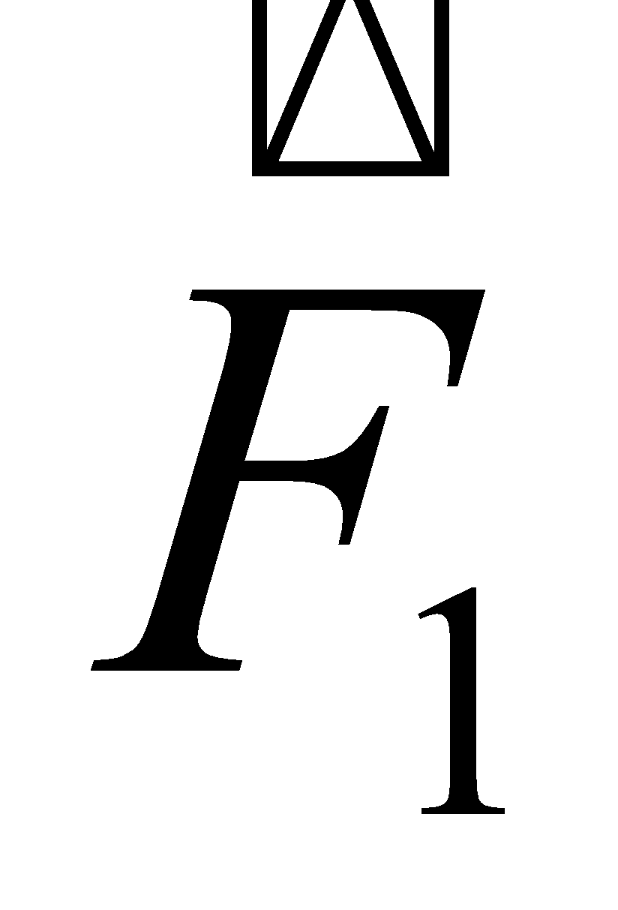 và 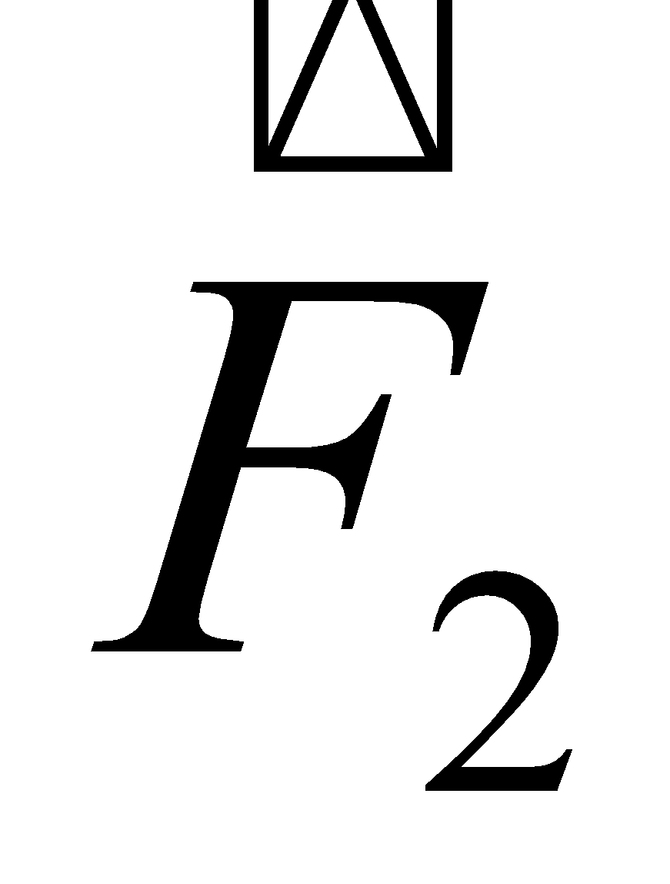 có độ lớn 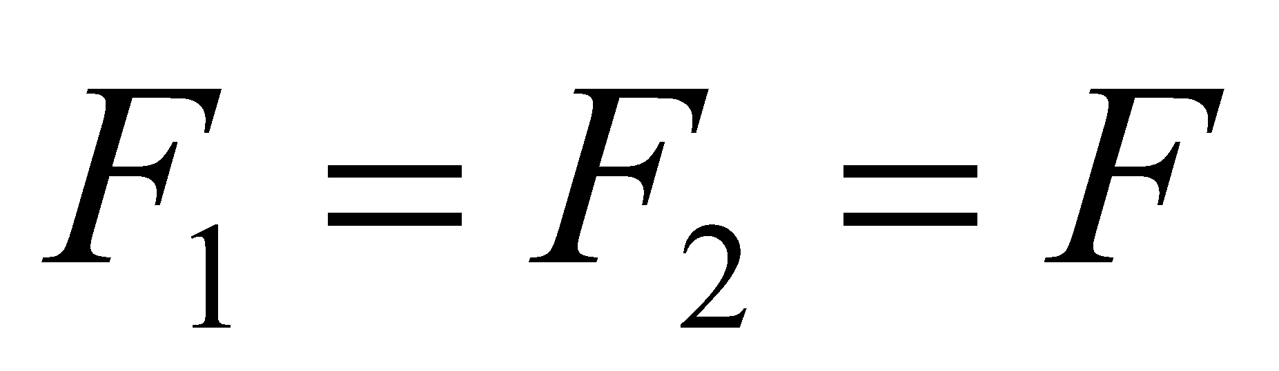 và có cánh tay đòn là d. Mômen của ngẫu lực này là
A. (F₁ – F₂)d B. 2Fd.
C. Fd. D. chưa biết vì còn phụ thuộc vào vị trí trục quay
Câu 6: Công thức tính công của một lực là:
A. A = F.s. B. A = mgh. C. A = F.s.cosα. D. A = $\frac{1}{2}$mv².
Câu 7: Chọn phát biểu đúng. Đại lượng đặc trưng cho khả năng sinh công của một vật trong một đơn vị thời gian gọi là
A. Công cơ học. B. Công phát động. C. Công cản. D. Công suất.
Câu 8: Động năng của một vật khối lượng m, chuyển động với vận tốc v là
A. $W_{d}=\frac{1}{2}mv$ B. $W_{d}=mv^{2}$. C. $W_{d}=2mv^{2}$. D. $W_{d}=\frac{1}{2}mv^{2}$.
Câu 9: Một vật khối lượng m, đặt ở độ cao z so với mặt đất trong trọng trường của Trái Đất thì thế năng trọng trường của vật được xác định theo công thức:
A. $W_{t}=mgz$ B. $W_{t}=\frac{1}{2}mgz$. C. $W_{t}=mg$. D. $W_{t}=mg$.
Câu 10: Khi một vật chuyển động trong trọng trường thì cơ năng của vật được xác định theo công thức:
A. $W=\frac{1}{2}mv+mgz$. B. $W=\frac{1}{2}mv^{2}+mgz$.
C. $W=\frac{1}{2}mv^{2}+\frac{1}{2}k(Δl)^{2}$. D. $W=\frac{1}{2}mv^{2}+\frac{1}{2}k.Δl$
Câu 11: Cơ năng của vật được bảo toàn trong trường hợp
A. vật rơi trong không khí. B. vật trượt có ma sát.
C. vật rơi tự do. D. vật rơi trong chất lỏng nhớt.
Câu 12: Động lượng của một vật khối lượng m đang chuyển động với vận tốc $\vec{v}$ là đại lượng được xác định bởi công thức
A. $\vec{p}=m.\vec{v}$. B. $p=m.v$. C. $p=m.a$. D. $\vec{p}=m.\vec{a}$.
Câu 13: Đơn vị nào không phải đơn vị của động lượng?
A. kg.m/s. B. N.s. C. kg.m²/s. D. J.s/m.
Câu 14: Véc tơ động lượng là véc tơ
A. cùng phương, ngược chiều với véc tơ vận tốc.
B. có phương hợp với véc tơ vận tốc một góc 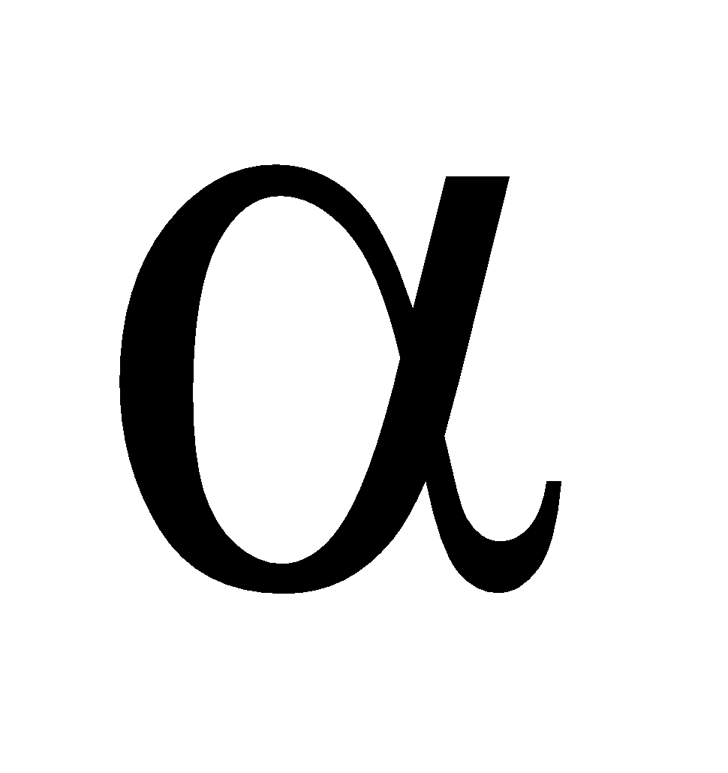bất kỳ.
C. có phương vuông góc với véc tơ vận tốc.
D. cùng phương, cùng chiều với véc tơ vận tốc.
Câu 15: Quả cầu A khối lượng m₁ chuyển động với vận tốc $v_{1}$ va chạm vào quả cầu B khối lượng m₂ đứng yên. Sau va chạm, cả hai quả cầu có cùng vận tốc $v_{2}.$Biểu thức nào sau đay là đúng?
A. $m_{1}{\vec{v}}_{1}=\left(m_{1}+m_{2}\right){\vec{v}}_{2}$ B. $m_{1}{\vec{v}}_{1}=-m_{2}{\vec{v}}_{2}$
C. $m_{1}{\vec{v}}_{1}=m_{2}{\vec{v}}_{2}$ D. $m{\vec{v}}_{1}=\frac{1}{2}\left(m_{1}+m_{2}\right){\vec{v}}_{2}$
Câu 16: Công suất của lực 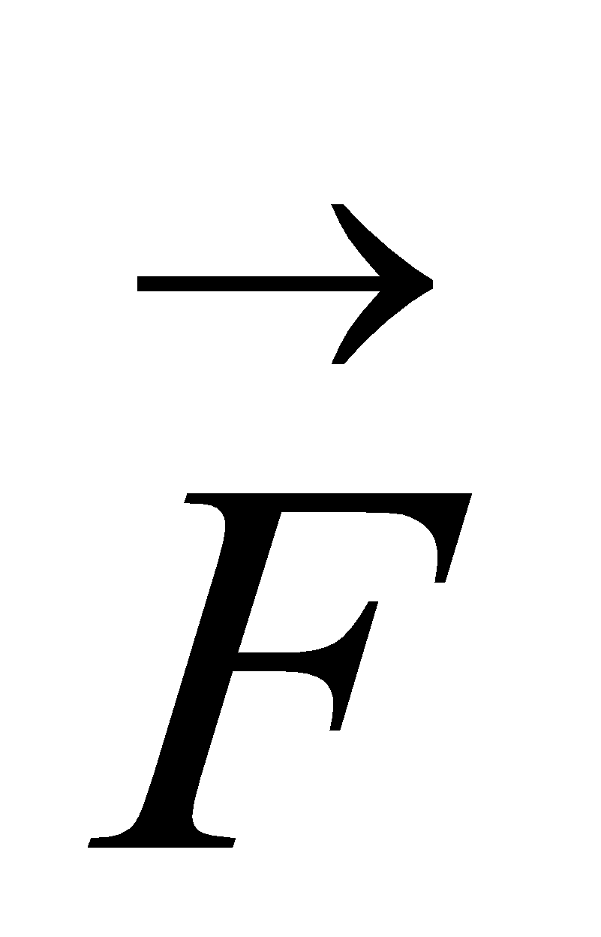 làm vật di chuyển với vận tốc 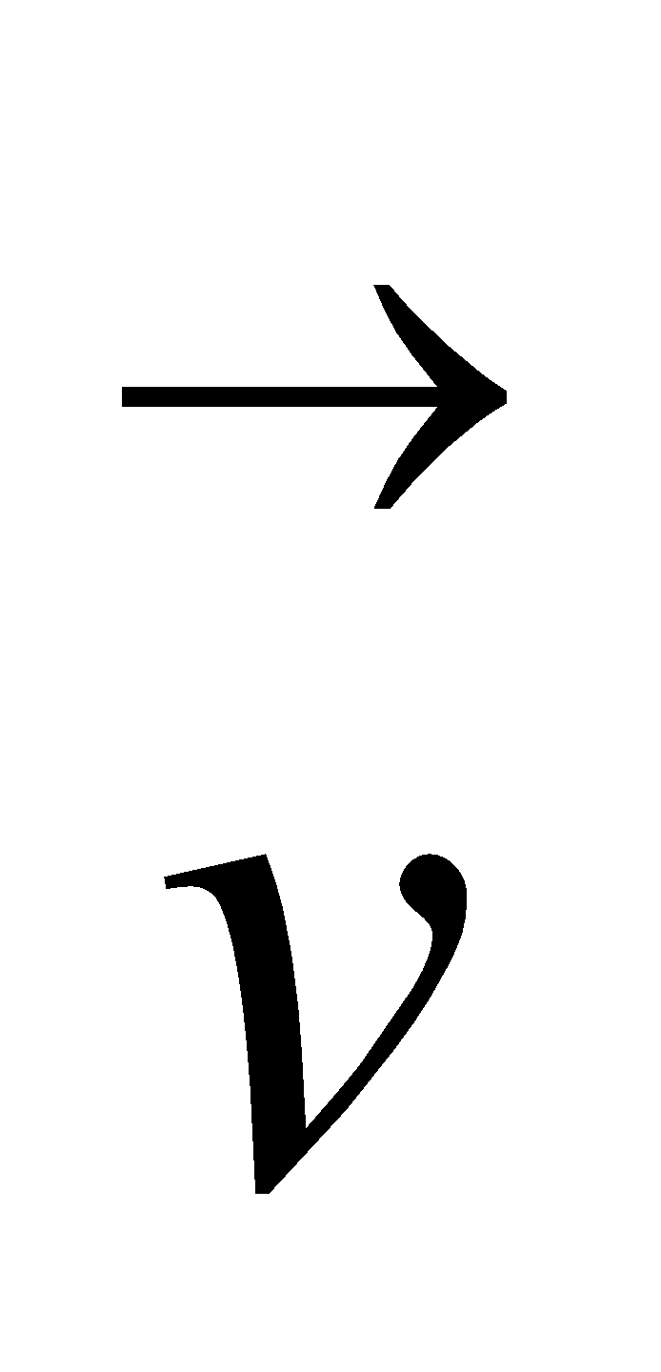theo hướng của là
A. P = $\frac{F}{v}$. B. P = Fv . C. P = $\frac{F}{v^{2}}$ . D. P = F v².
Câu 17: Lực đàn hồi của lò xo có tác dụng làm cho lò xo
A. chuyển động.
B. thu gia tốc
C. có xu hướng lấy lại hình dạng và kích thước ban đầu.
D. vừa biến dạng vừa thu gia tốc
Câu 18: Điều nào sau đây là sai khi nói về đặc điểm của lực đàn hồi?
A. Lực đàn hồi xuất hiện khi vật có tính đàn hồi bị biến dạng.
B. Vượt qua giới hạn đàn hồi thì giá trị lực đàn hồi là không có giới hạn.
C. Lực đàn hồi có độ lớn tỉ lệ với độ biến dạng của vật biến dạng.
D. Lực đàn hồi luôn ngược hướng với biến dạng đàn hồi.
Câu 19: Lò xo có độ cứng k, một đầu treo vào điểm cố định, đầu còn lại được gắn vào vật có khối lượng m. Khi vật cân bằng thì hệ thức nào sau đây được nghiệm đúng?
A.$\frac{k}{Δl}=\frac{m}{g}$. B. mg = k∆l C.$\frac{g}{Δl}=\frac{m}{k}$. D. $k=\frac{Δl}{mg}$.
Câu 20: Khi lực $\vec{F}$ (không đổi) tác dụng lên vật trong khoảng thời gian ngắn $Δt$ thì biểu thức nào sau đây là xung của lực 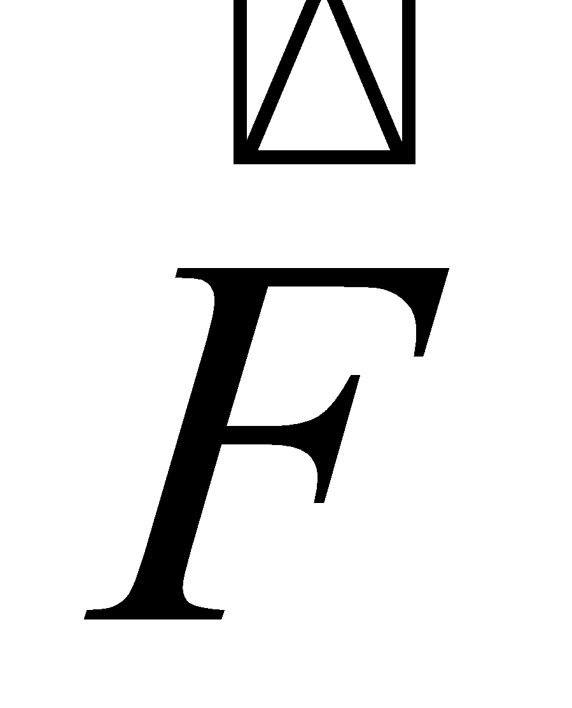 trong khoảng thời gian 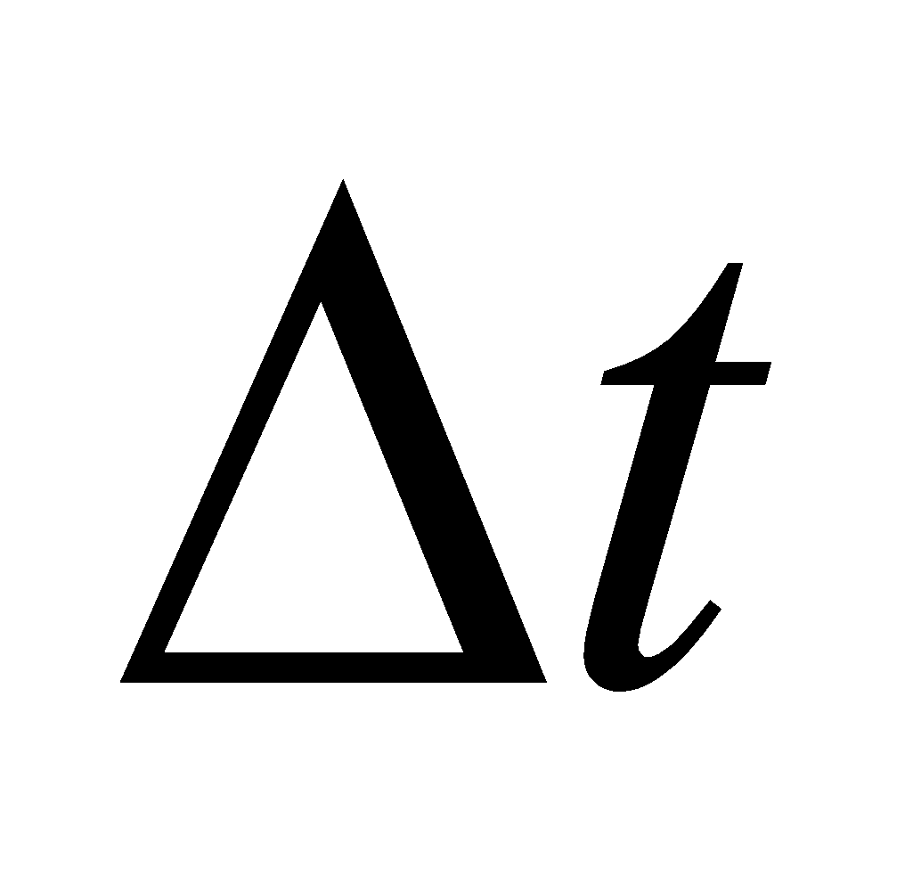?
A. $\vec{F}.Δt$ B. $\frac{\vec{F}}{Δt}$ C. $\frac{Δt}{\vec{F}}$ D. $F.Δt$
Câu 21: Trong chuyển động tròn đều, đại lượng nào sau đây thay đổi theo thời gian?
A. Tốc độ góc. B. Tốc độ dài. C. Vectơ gia tốc. D. Độ lớn gia tốc.
Câu 22: Xét một chuyển động tròn đều với bán kính quỹ đạo là r. Các công thức liên hệ giữa tốc độ dài v, tốc độ góc w và gia tốc hướng tâm a_{ht} là
A. v = wr; a_{ht} = v²r. B.$v = \frac{ω}{r};a_{ht}\frac{v^{2}}{r}.$
C. v = wr; $a_{ht}\frac{v^{2}}{r}.$ D.$v = ωr;a_{ht}\frac{v}{r}.$
Câu 23: Công thức nào dưới đây tính khối lượng riêng của một chất theo khối lượng và thể tích?
A. D = V.m B. D = V/m C. D = m.V³ D. D = m/V
Câu 24: Áp lực là
A . Lực có phương song song với mặt bị ép. | C. Lực ép có phương vuông góc với mặt bị ép.
B. Lực kéo vuông góc với mặt bị ép. | D. Cả ba phương án trên đều đúng.
Câu 25: Áp suất là
A. độ lớn của lực tác dụng lên một đơn vị diện tích bị ép.
B. độ lớn của áp lực trên một đơn vị diện tích bị ép.
C. áp lực tác dụng lên mặt bị ép.
D. lực tác dụng lên mặt bị ép.
Câu 26: Trong các đơn vị sau đây, đơn vị nào không phải là đơn vị của áp suất?
A. N/m² B. at C. J D.Milimet thuỷ ngân
Câu 27: Dựa vào 4 hình vẽ dưới, hãy chọn cách sắp xếp đúng theo thứ tự từ nhỏ đến lớn về áp suất của nước trong bình tác dụng lên đáy bình
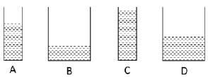
A. C - A - D - B B. C -A - B - D C. C -D - A - B D. D - C - A - B
Câu 28: Điều nào sau đây là đúng khi nói về áp suất
A. Chất lỏng gây ra áp suất theo mọi phương lên đáy bình, thành bình và các vật đặt trong lòng nó
B. Chất lỏng gây ra áp suất theo phương thẳng đứng, hướng từ dưới lên trên
C. Chất lỏng gây ra áp suất theo phương ngang
D. Chất lỏng chỉ gây ra áp suất ở đáy bình
Câu 29: Công thức tính áp suất gây ra bởi chất lỏng có trọng lượng riêng d tại một điểm cách cách mặt thoáng có độ cao h là :
A. p = d.h B. p = h/d C. p = d/h D. công thức khác
Câu 30. Gọi p_{A}, p_{B} lần lượt là áp suất chất lỏng tại A,B có độ sâu tương ứng h_{A} và h_{B}; D là khối lượng riêng của chất lỏng,g là gia tốc trọng trường.Biểu thức nào sau đây thể hiện đúng định luật cơ bản của thuỷ tĩnh học?
A. p_{B} - p_{A} = Dg(h_{B -} h_{A}) B.p_{A} - p_{B} = Dg(h_{B} - h_{A})
C.p_{B} + p _{A}= Dg(h_{B} + h_{A}) D.p_{B} + p_{A}=Dg(h_{A} - h_{B})
II. Bài tập tự luận
Bài 1. Thanh AB khối lượng m = 2kg; đầu B dựng vào góc tường, đầu A nối với dây treo AC sao cho BC = AC và B vuông góc với AC. Tìm các lực tác dụng lên thanh. Lấy g = 10 (m/s²)
Bài 2. Một xạ thủ bắn tia từ xa với viên đạn có khối lượng 20g, khi viên đạn bay gân chạm tường thì có vận tốc 600 (m/s), sau khi xuyên thủng bức tường vận tốc của viên đạn chỉ còn 200 (m/s). Tính độ biến thiên động lượng của viên đạn và lực cản trung bình mà tường tác dụng lên viên đạn biết thời gian đạn xuyên qua tường 10⁻³ (s)
Bài 3. Một viên đạn pháo đang bay ngang với vận tốc 50 m/s ở độ cao 125 m thì nổ vỡ làm hai mảnh có khối lượng lần lượt là 2 kg và 3kg. Mảnh nhỏ bay thẳng đứng xuống dưới và rơi chạm đất với vận tốc 100m/s. Xác định độ lớn và hướng vận tốc của 2 mảnh ngay sau khi đạn nổ. Bỏ qua sức cản của không khí. Lấy g = 10m/s².
Bài 4. Một viên bi khối lượng m chuyến động ngang không ma sát với vận tốc 2 m/s rồi đi lên mặt phẳng nghiêng góc nghiêng 30°.
a. Tính quãng đường s mà viên bi đi được trên mặt phẳng nghiêng
b. Ở độ cao nào thì vận tốc của viên bi giảm còn một nửa.
c. Khi vật chuyển động được quãng đường là 0,2 m lên mặt phẳng nghiêng thì vật có vận tốc bao nhiêu.
Chọn mốc thế năng tại A, giả sử lén đến B vật dừng lại
Bài 5. Thả vật rơi tự do từ độ cao 45m so với mặt đất. Bỏ qua sức cản của không khí. Lấy g = 10m/s²
a. Tính vận tốc của vật khi vật chạm đất.
b. Tính độ cao của vật khi Wd = 2Wt
c. Khi chạm đất, do đất mềm nên vật bị lún sâu 10cm. Tính lực cản trung bình tác dụng lên vật, cho m = 100g.

Bước 2: HS thực hiện nhiệm vụ học tập
- HS hoàn thiện 30 câu trắc nghiệm và 2 bài tập tự luận trong phiếu học tập số 2
Bước 3: Báo cáo kết quả hoạt động và thảo luận
- HS lần lượt đưa ra đáp án cho 30 câu trắc nghiệm ngay tại lớp:
1.A | 2.A | 3.A | 4.B | 5.C | 6. C | 7.D | 8.D | 9.A | 10.B
11.C | 12.A | 13.C | 14.D | 15.A | 16.B | 17.C | 18.B | 19.B | 20.A
21.C | 22.C | 23.D | 24. C | 25.B | 26.C | 27.A | 28.A | 29.A | 30.A
- GV mời 6 bạn ngẫu nhiên đứng dậy trình bày đáp án của mình trong phiếu học tập số 2, mỗi bạn 5 câu
- Các HS còn lại theo dõi phiếu học tập của mình, đối chiếu phần trình bày của bạn
-GV mời 2 học sinh ngẫu nhiên lên bảng trình bày hai bài tập 1, 2 trong phiếu học tập số 3
Bài 1:
Vì BC = AC nên α = 45°
Theo điều kiện cân bằng Momen: 
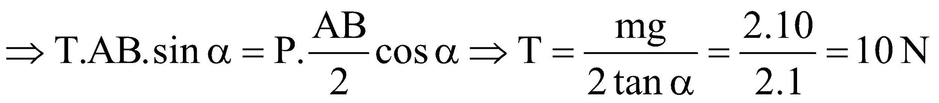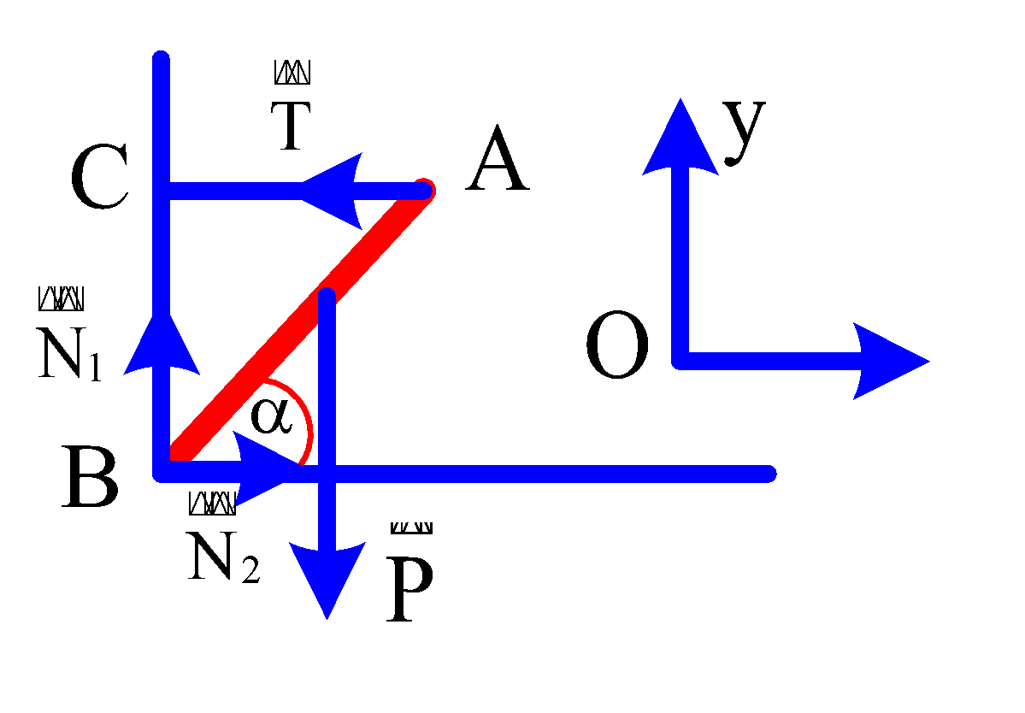
Theo điều kiện cân bằng lực: $\vec{P}+\vec{T}+{\vec{N}}_{1}+\vec{N_{2}}=\vec{0}$
Chọn hệ quy chiếu Oxy như hình vẽ
Chiếu Oy: N₁ = P = m.g = 2.10 = 20(N)
Chiếu Ox: N₂ = T = 10(A)
Bài 2:
+ Chọn chiều dương là chiều chuyển động của viên đạn
+ Độ biến thiên động lượng của viên đạn là:
Áp dụng công thức: $Δp=F.Δt⇒F=\frac{Δp}{Δt}=\frac{-8}{10^{-3}}$ = −8000 (N)
Bước 4: Đánh giá kết quả, thực hiện nhiệm vụ học tập
- Phần lớn HS đã chọn được đáp án đúng hay chưa.
- Hs đã biết vận dụng phương pháp để giải các bài tập phần tự luận hay chưa.
- Hướng dẫn về nhà
+ Xem lại toàn bộ kiến thức cơ bản của học kì 2 đã được hệ thống trong phiếu học tập số 1
+ Hoàn thiện bài số 3,4,5 trong phiếu học tập số 2
+ Chuẩn bị cho kiểm tra cuối học kỳ 2
IV. ĐIỀU CHỈNH, THAY ĐỔI, BỔ SUNG (NẾU CÓ)

V. KÝ DUYỆT
Ngày…tháng…năm…

BGH nhà trường | TTCM | Giáo viên

